TUẦN 5

CHỦ ĐỀ 2: VÌ MỘT CUỘC SỐNG AN TOÀN

- Tiết 1: Sinh hoạt dưới cờ: Tham gia chương trình “Vì một cuộc sống an toàn”
- Tiết 2: Hoạt động giáo dục theo chủ đề:
+ Nghe kể câu chuyện về một tình huống bị lạc hoặc bị bắt cóc.
+ Nhận biết những địa điểm dễ bị lạc
+ Nhận diện tình huống có nguy cơ bị bắt cóc.
- Tiết 3: Sinh hoạt lớp: Chia sẻ cách giữ an toàn cho bản thân.
I. MỤC TIÊU
1. Kiến thức:
- Kể được những tình huống có nguy cơ bị lạc, bị bắt cóc.
- Thực hiện được những việc làm để phòng tránh bị lạc, bị bắt cóc
- Chủ động tìm kiếm sự hỗ trợ từ những người đáng tin cậy khi cần thiết.
2. Năng lực:
*Năng lực chung:
- Năng lực giao tiếp, hợp tác: Trao đổi, thảo luận để thực hiện các nhiệm vụ học tập
- Năng lực giải quyết vấn đề và sáng tạo: Sử dụng các kiến thức đã học ứng dụng vào thực tế.
*Năng lực riêng:
- Năng lực thích ứng với cuộc sống: Nhận biết những tình huống có nguy cơ bị lạc, bị bắt cóc; Thực hiện những việc làm để phòng tránh bị lạc, bị bắt cóc và tham gia giao thông an toàn
- Năng lực thiết kế và tổ chức hoạt động: Tìm kiếm sự hỗ trợ từ thầy cô, bạn bè khi cần thiết
3. Phẩm chất:
- Có trách nhiệm với bản thân và với cộng đồng trong việc phòng tránh bị lạc, bị bắt cóc và tham gia giao thông an toàn.
II. THIẾT BỊ DẠY HỌC VÀ HỌC LIỆU
1. Đối với giáo viên
- SGK Hoạt động trải nghiệm 2;SGV Hoạt động trải nghiệm 2
- Các bức tranh trong SGK Hoạt động trải nghiệm 2 về tình huống và địa điể bị lạc, bị bắt cóc;
- Các tình huống bị lạc, bị bắt cóc trong thực tế,
- Các tình huống trong SGK Hoạt động trải nghiệm 2 cho hoạt động sắm vai;
- Bảng phụ, giấy A3, giấy bìa màu, bút chì, bút màu, thước kẻ, hồ dán,...
- GV có thể sử dụng kết hợp với vở bài tập (nếu có) để tổ chức các hoạt động
2. Đối với học sinh
- SGK Hoạt động trải nghiệm 2, giấy bìa màu, bút chì, bút màu, thước kẻ, hồ dán,...
- Cuối mỗi tiết hoạt động, GV nên nhắc nhở lại những điều HS cần chuẩn bị cho tiết hoạt động sau.
III. TIẾN TRÌNH DẠY HỌC

TUẨN 5 – TIẾT 1: SINH HOẠT DƯỚI CỜ

Tham gia chương trình “Vì một cuộc sống an toàn”
HOẠT ĐỘNG CỦA GV | HOẠT ĐỘNG CỦA HS
- HS điều khiển lễ chào cờ.  - Lớp trực tuần nhận xét thi đua.  - TPT hoặc đại diện BGH nhận xét bổ sung và triển khai các công việc tuần mới.  - GV tổ chức cho HS tham gia chương trình “Vì một cuộc sống an toàn theo kế hoạch của nhà trường.  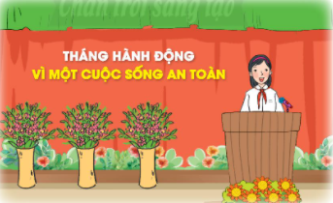  - GV nhắc nhở các em chú ý lắng nghe để chia sẻ lại trước lớp các nội đang của chương trình “Vì một cuộc sống an toàn”.  - GV tổng kết hoạt động. | - HS chào cờ  - Lớp trực tuần nhận xét thi đua các lớp trong tuần qua.  - HS lắng nghe kế hoạch tuần mới.  - HS tham gia chương trình “Vì một cuộc sống an toàn theo kế hoạch của nhà trường.

TUẨN 5 – TIẾT 2: HOẠT ĐỘNG GIÁO DỤC THEO CHỦ ĐỀ
+ Nghe kể câu chuyện về một tình huống bị lạc hoặc bị bắt cóc.
+ Nhận biết những địa điểm dễ bị lạc
+ Nhận diện tình huống có nguy cơ bị bắt cóc.

HOẠT ĐỘNG CỦA GV | HOẠT ĐỘNG CỦA HS
Hoạt động 1: Nghe kể câu chuyện về một tình huống bị lạc hoặc bị bắt cóc  Mục tiêu: HS nhận biết được tình huống bị lạc hoặc bị bắt cóc.  Cách tiến hành:  - GV chọn một câu chuyện về tình huống bị lạc hoặc bị bắt cóc để kể cho HS nghe và yêu cầu HS ghi nhớ những chi tiết trong câu chuyện để thảo luận.  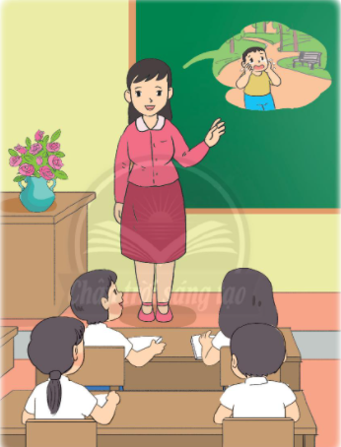  - GV nêu câu hỏi để HS thảo luận chung cả lớp sau khi đã nghe chuyện kể:  + Điều gì đã xảy ra với bạn nhỏ trong câu chuyện?  + Nguyên nhân nào dẫn tới điều đó?  + Bạn nhỏ đã làm gì? Kết quả ra sao?  + Nếu là bạn nhỏ trong câu chuyện, em sẽ xử lí như thế nào?  - GV cũng có thể cho HS xem clip về một vài tình huống bị lạc, bị bắt cóc khác mà GV đã tìm hiểu qua thực tế, qua các phương tiện truyền thông.  - GV đặt câu hỏi cho HS trả lời để dẫn dắt vào chủ đề “Vì một cuộc sống an toàn”.  - GV tổng kết và nhận xét.  Hoạt động 2: Nhận biết những địa điểm dễ bị lạc  Mục tiêu: HS nhận biết được những địa điểm dễ bị lạc  Cách tiến hành:  GV yêu cầu HS đọc nhiệm vụ 1, hoạt động 2 trong SGK Hoạt động trải nghiệm 2 trang 17 và chỉ ra những địa điểm dễ bị lạc trong các tranh.  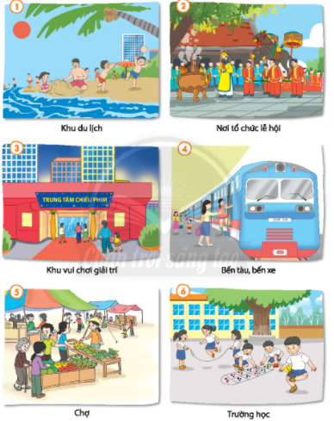  - GV tổ chức cho HS thảo luận theo cặp và trả lời câu hỏi: Vì sao những địa điểm đó dễ bị lạc?  - GV mời đại diện từng nhóm chia sẻ về kết quả thảo luận của nhóm mình và kết luận về những địa điểm dễ bị lạc:  - Tranh 1: Khu du lịch  - Tranh 2: Nơi tổ chức lễ hội  - Tranh 3: Khu vui chơi giải trí  - Tranh 4: Bến tàu, bến xe  - Tranh 5: Chợ  - GV yêu cầu HS kể thêm những địa điểm dễ bị lạc khác và trao đổi với bạn vì sao dễ bị lạc khi ở những địa điểm đó.  - GV nhắc nhở HS chú ý khi đến những địa điểm trên để phòng tránh bị lạc.  Hoạt động 3: Nhận diện tình huống có nguy cơ bị bắt cóc  Mục tiêu: HS nhận biết được tình huống có nguy cơ bị bắt cóc  Cách tiến hành:  - GV chia lớp thành các nhóm và yêu cầu các nhóm thảo luận nhiệm vụ trong SGK Hoạt động trải nghiệm 2 trang 18.  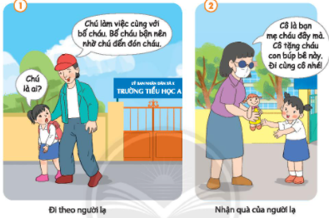  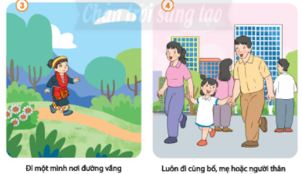  - GV yêu cầu các nhóm quan sát kĩ các bức tranh và chọn tranh theo đúng yêu cầu: Xác định những tình huống khiến trẻ em có nguy cơ bị bắt cóc.  - GV tổ chức cho các nhóm thảo luận và trả lời câu hỏi: Vì sao có nguy cơ bị bắt cóc?  - GV mời đại diện từng nhóm chia sẻ kết quả thảo luận của nhóm mình và kết luận về những tình huống khiến trẻ có nguy cơ bị bắt cóc là:  - Tranh 1: Đi theo người lạ.  - Tranh 2: Nhận quả của người lạ.  - Tranh 3: Đi một minh nơi đường vắng.  - GV nhận xét, tổng kết hoạt động.  Hoạt động 4: Luyện tập – vận dụng  Mục tiêu: HS liên hệ với bản thân, chia sẻ việc làm của mình trước lớp.  Cách tiến hành:  - GV tổ chức cho HS làm việc nhóm đôi, yêu cầu mỗi HS nêu thêm một số tình huống có thể bị bắt cóc và giải thích rõ lí do.  - GV mời một số HS chia sẻ trước lớp, các bạn khác nhận xét, bổ sung.  - GV nhận xét, tổng kết hoạt động: | - HS nghe kể chuyện và yêu cầu HS ghi nhớ những chi tiết trong câu chuyện.  - HS thảo luận theo cặp để trả lời câu hỏi.  - HS xem video về tình huongs bị lạc hoặc bị bắt cóc.  - HS đọc nhiệm vụ trong SGK và trả lời cầu hỏi:  - HS chỉ ra một số địa điểm dễ bị lạc:  - Tranh 1: Khu du lịch  - Tranh 2: Nơi tổ chức lễ hội  - Tranh 3: Khu vui chơi giải trí  - Tranh 4: Bến tàu, bến xe  - Tranh 5: Chợ  - HS giải thích theo ý kiến thảo luận.  - Đại diện các nhóm chia sẻ trước lớp.  - HS kể thêm những địa điểm dễ bị lạc khác và trao đổi với bạn vì sao dễ bị lạc khi ở những địa điểm đó.  - HS chia lớp và quan sát tranh để xác định các tình huống dễ bị bắt cóc.  - HS trả lời  - Tranh 1: Đi theo người lạ.  - Tranh 2: Nhận quà của người lạ.  - Tranh 3: Đi một mình nơi đường vắng.  - HS giải thích lí do tại sao.  - Đại diện các nhóm trả lời.  - HS làm việc nhóm đôi, mỗi HS nêu thêm một số tình huống có thể bị bắt cóc và giải thích rõ lí do.  - Các nhóm chia sẻ ý kiến của nhóm mình trước lớp.

TUẦN 5 – TIẾT 3: SINH HOẠT LỚP
Chia sẻ cách giữ an toàn cho bản thân
HOẠT ĐỘNG CỦA GV | HOẠT ĐỘNG CỦA HS
- GV yêu cầu cán bộ lớp tổng kết thi đua các tổ trong tuần học vừa qua.  - GV chia lớp thành nhóm 4 và yêu cầu các nhóm thảo luận về cách giữ an toàn cho bản thân, GV gợi ý để HS có thể tham khảo gợi ý trong SGK Hoạt động trải nghiệm 2 trang 19  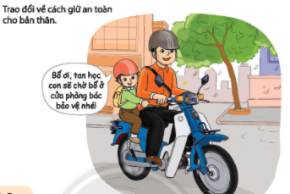  - GV mời các nhóm chia sẻ kết quả thảo luận, các nhóm khác lắng nghe, góp ý.  - GV ghi nhanh những cách giữ an toàn cho bản thân của các nhóm đã chia sẻ lên bảng.  - GV nhận xét, nhắc nhở HS thực hiện cách giữ an toàn cho bản thân,  - GV tổng kết thi đua tuần học và phổ biến kế hoạch tuần mới. | - Cán bộ lớp tổng kết thi đua các tổ trong tuần học vừa qua.  - HS chia lớp và thảo luận.  - HS các nhóm chia sẻ kết quả thảo luận của nhóm mình.  - HS thực hiện cách giữ an toàn cho bản thân.

